app-h5发布版本指导文档

**一、打包**

运行start.cmd，选择2即可打包（图1）。打包完成后，将在../app-h5-zip目录下，相应产品线目录生成.zix文件（图2）。如有修改过公共文件，还需对公共文件打包（选5）

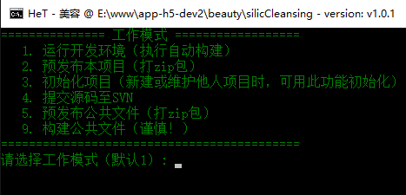

图1

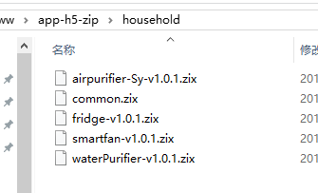

图2

**二、发版本**

预发布环境和正式环境，由各产品线负责人统一发布，测试环境才可自由发布。现对测试环境发布流程进行说明。

地址：http://200.200.200.50/v1/web/cms/welcome/

账号：lee / 123456

登录后，选择“APP版本管理”，点新增，将弹出如下界面：

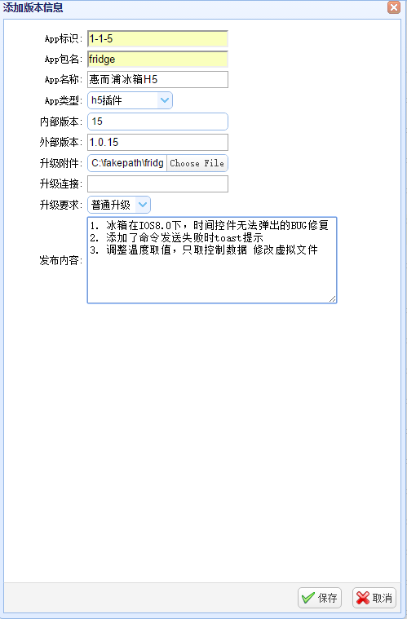

**1. 设备包发版本说明**

**“APP标识”**是该产品的唯一识别标识，需要向产品线负责人索要。

设备包APP标识命令规则：品牌ID-大类ID-小类ID%1000

**APP类型：选择“h5插件”**

内部版本为升级依据，只支持纯数字。外部版本支持1.0.0的形式

升级附件选择之前打包好的zix文件即可。

**2. 公共包发版本说明**

公共包所需要填写的信息与设备包一致，唯一的区别的APP标识的命名规则。

公共包APP标识命令规则：com.het.[产品线名称].common

一条产品线，只允许有一个公共包“APP标识”

**APP类型：选择“JS SDK插件”**

**3. 现整理各产品线公共包APP标识如下（持续更新）：**

家电线：com.het.household.common

美容线：com.het.beauty.common

健康线：com.het.health.common

睡眠线：com.het.sleep.common